Guía 2o Parcial
Probabilidad y estadística I 5º Sem

Bloque 2: Descripción gráfica de un conjunto de datos.

- Determinación de clases para datos agrupados.

- Criterios, representación y análisis de gráficas.
- Gráficos estadísticos.
- Gráfica de barras.
- Gráfica circular.
- Histograma.
- Polígono de frecuencias.
- Ojiva “menos de” y “o más”.

Ejercicios propuestos:
1.- Representa mediante un gráfico de barras y un gráfico circular la siguiente información.

Gasto de los hogares en México en 2017 en tres productos del sector cultura
Producto | Millones de pesos en valores corrientes
Cine/ Film | 33 865
Libros / Books | 18 558
Conciertos / Concerts | 2 527

2.- Un importante centro comercial obtuvo la siguiente distribución de frecuencias sobre los tiempos transcurridos entre llegadas de clientes. Construye un histograma y un polígono de frecuencias.

3.- Se registran los tiempos de las llamadas recibidas en un call center, y se obtiene la siguiente tabla de frecuencias con datos agrupados. Construir un histograma de frecuencias.
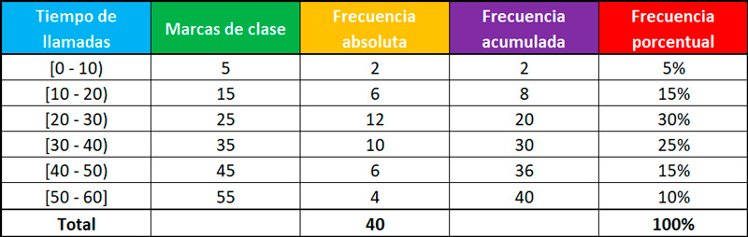

- Contruye una ojiva “Menos de”.
- Construye una ojiva “o más”.

5.- Realiza una distribución de datos agrupados con ocho intervalos de clase para las edades de las 50 personas siguientes.

